İletişim Burak N. Aydın  Telefon 0532 345 02 30  E-posta admin@manganimetr.com  Web http://www.manganimetr.com/  Facebook http://www.facebook.com/manganimeturkiye/ | March 7, 2016

manganİme Türkİye ANİME FİLM GÖSTERİM
VE ATÖLYELERİ DEVAM EDİYOR

İkinci etkinlikte bir bilimkurgu klasiği olan Eve no Jikan (Time of Eve) yer alacak.
İstanbul, March 7, 2016 – mangAnime Türkiye sitesinin, Haziran’a kadar her ayın ikinci Cumartesi günü düzenlenecek anime film gösterim ve atölye çalışmaları devam ediyor.
Etkinlik dizisinde her ay önemli bir anime film klasiği gösteriliyor ve ardından da çözümlemesi yapılıyor. Atölye bölümlerinde filmlerin yapımından, konularından, temalarından, hikayelerinden, karakterlerinden ve çeşitli ayrıntılarından bahsediliyor. Tasarım Atölyesi Kadıköy’de düzenlenecek olan her atölye sonunda yapılacak çekilişlerde, etkinliğe katılanlar arasından bir kişi, Kuzgun Çizgiromanevi’nin hediyesi olan bir Türkçe manga seti kazanacak.
Etkinlikler tüm sinema ve anime meraklılarına açık ve ücretsiz, tüm etkinlikler için başlangıç saati 13:00. Gösterilecek bütün filmler Japonca seslendirmeli ve Türkçe altyazılı olacak. Mart-Haziran arası etkinliklerin tarihleri aşağıdaki gibi:
– 12 Mart 2016, Cts. / Eve No Jikan: The Movie (Merve Çay, Burak N. Aydın)
– 09 Nisan 2016, Cts. / Summer Wars (Burak N. Aydın, Merve Çay)
– 14 Mayıs 2016, Cts. / Ninja Scroll (Merve Çay, Bülent Tellan)
– 11 Haziran 2916, Cts. / Escaflowne: The Movie (Burak N. Aydın, Merve Çay, Bülent Tellan)
Tasarım Atölyesi Kadıköy (TAK)
Rasimpaşa Mah. Duatepe Sok. 61, Kadıköy, 34722 / İstanbul
***
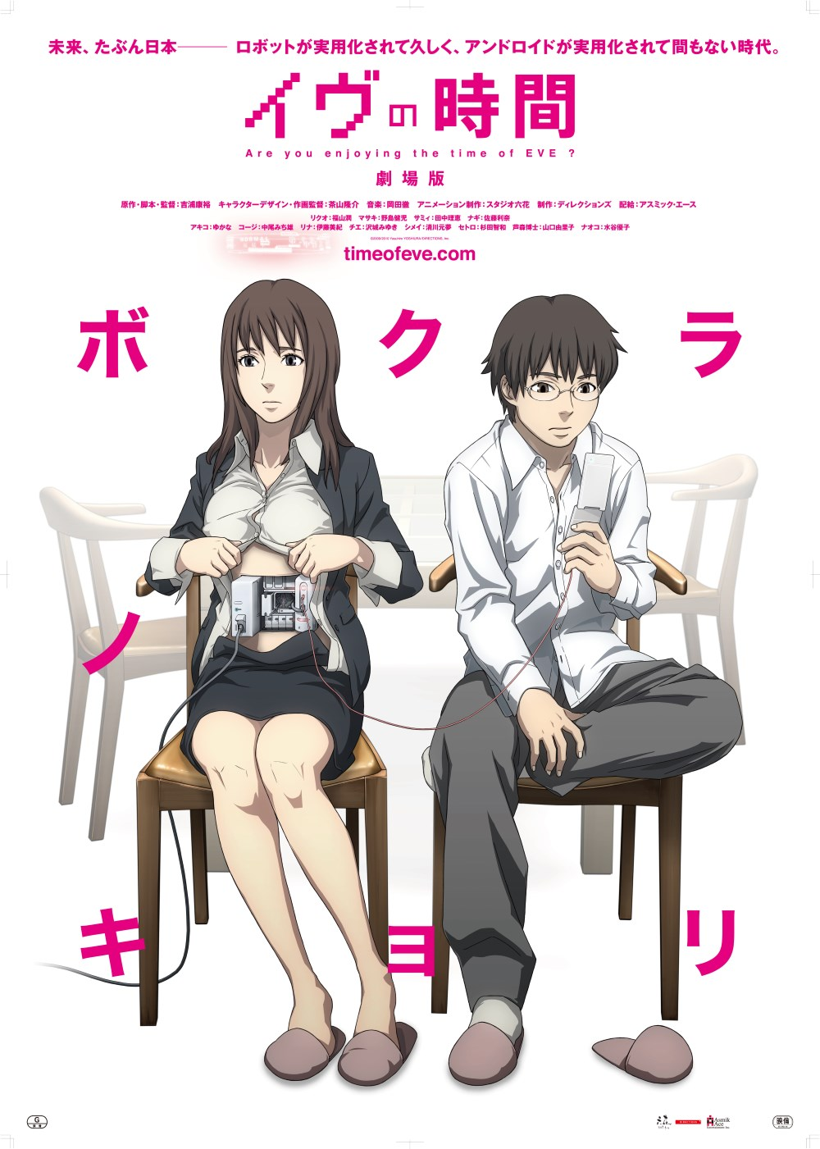
12 Mart Cumartesi günkü ikinci etkinlikte, klasik bilimkurgu eserlerinden biri olan "Eve No Jikan" (Time of Eve / Havva'nın Zamanı) incelenecek.
Hikaye yakın gelecekte geçiyor. Androidler uzun zamandır günlük kullanımda ve hatta artık bazı modelleri insandan ayırt etmek bile mümkün değil. Çoğu kişi androidleri birer beyaz eşya gibi görmekteyken; bazı insanlar onlarla arkadaş olmaya, onları anlamaya çalışıyor. Bu ikinci gruba girenler toplum tarafından dışlanma tehlikesine rağmen, yine de bazı yerlerde rahatça hareket edebiliyorlar. İşte Eve No Jikan, androidlerin ve insanların eşit olduğu böyle özel bir yerin; bir kafenin, onun sahiplerinin ve ilginç müşterilerinin hikayesi...
12 Mart Eve no Jikan gösterim ve atölyesi için Facebook etkinlik sayfasına bu linkten gidebilirsiniz: https://www.facebook.com/events/490827621106526/
"Eve No Jikan" (Time of Eve / Havva'nın Zamanı)
Yıl: 2010
Süre: 106 dk.
Dil: Japonca seslendirme, Türkçe altyazı
Yapım: Studio Rikka
Yönetmen: Yasuhiro Yoshiura
Hikaye/Senaryo: Yasuhiro Yoshiura
Müzik: Tohru Okada / Yuki Kajiura
Karakter Tasarım: Ryuusuke Chayama

***
mangAnime Türkiye, 2015 yılı Aralık ayında anime ve manga severleri bir araya getirmek için yayına başlayan bir internet sitesi. Kısa zamanda hızla büyüyen ve yakaladığı gelişim ivmesini sürdüren mangAnime Türkiye, bir yandan Japon animasyonu ve çizgi romanı ile ilgili son gelişmeleri takipçileri ile paylaşırken, diğer yandan inceleme ve tanıtım yazıları ile manga ve anime dünyasının nabzını tutuyor. Türkiye'de manga ve anime denince akla gelen her şeyin bir arada okurlara sunulduğu sitede; ayrıca bilgisayar oyunları, anime ve manga kökenli figürler, Japonya ve Japon kültürü hakkında da birbirinden eğlenceli ve bilgilendirici içerikler yer alıyor.
Kendileri de anime ve manganın büyülü dünyasında zaman geçirmekten keyif alan mangAnime Türkiye ekibi, düzenledikleri anime gösterimleri, film okuma atölyeleri ve benzeri etkinliklerle, heyecanlarını geniş bir grupla paylaşmayı hedefliyor.
www.manganimetr.com adresindeki siteyi sosyal medyadan facebook.com/manganimeturkiye ve twitter.com/mangAnimeTR adreslerinden de takip edebilirsiniz.

